项目三、Visual Basic 程序设计（60分）
1．打开考生文件夹内 vb1 文件夹下的“工程 1.vbp”文件进行设计。在窗体上画一个文本框 Text1，字体为三号、粗体。程序运行后，窗体界面如图 1-1 所示。当文本框中输入字符时，文本框中的内容也显示在窗体的标题栏中，如图
1-2 所示；若单击窗体，则退出程序。
项目文件保存在文件夹 vb1 内。（15 分）
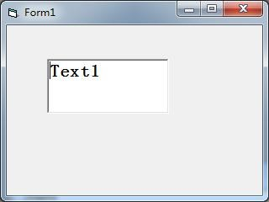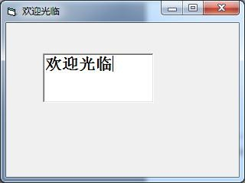
图 1-1 图 1-2
2．打开考生文件夹内vb2文件夹下的“工程1.vbp”文件进行设计，界面如图2-1所示（格式不要求设置）。程序运行后，单击按钮实现求三个文本框中输入数的最大值，结果显示在Label2中，如图2-2所示。
项目文件保存在文件夹 vb2 内。（20 分）
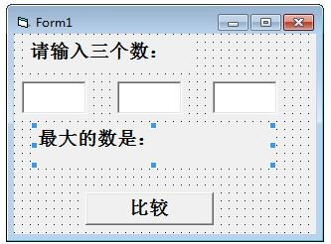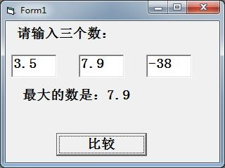
图2-1 图2-2
3．打开考生文件夹内 vb3 文件夹下的“工程 1.vbp”文件进行设计，界面如图3-1所示。程序运行后，单击按钮，窗体上显示所有的水仙花数，如图3-2 所示。说明：水仙花数是指一个三位数刚好等于它个位、十位和百位上数字的立方和。例如153=1³+5³+3³。
项目文件保存在文件夹vb3中。（25分）
算法设计思路：循环求出100～999之间每个数的个位、十位、百位数字，然后判断个位、十位和百位上数字的立方和是否等于指定数的值。
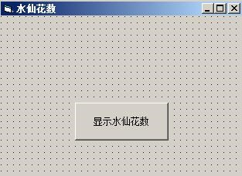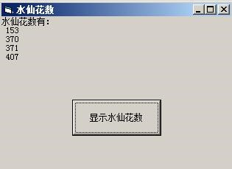
图 3-1 图 3-2

